Тема: Совместная деятельность библиотеки, коллектива школьников и семьи с целью развития интереса к чтению.

Сейчас, когда детское чтение кричит СОС (его кризис приравнивают к национальному бедствию), перед учителем начальной школы, как никогда раньше, остро встает задача защищать ценность чтения, поднять его статус в сознании ребенка, привить к нему вкус.
Как говорит известный критик, философ Юрий Федорович Карякин: «Пока ученик относится к литературе лишь как к средству того, что происходит с другими, а не с ним самим, пока в чужом не узнает свое, пока не обожжется этим открытием – до той поры нет и интереса к чтению, нет и потребности в нем».
Урок литературного чтения – особый урок, важный для развития личности читателя, помогающий сориентироваться детям в огромном количестве книг, произведений, авторских имен.
«Литературное чтение» - это предмет, задачей которого является знакомство с произведениями словесного искусства, развитие интеллектуальных и художественно-эстетических способностей, осмысление и получение жизненно важных нравственно-этических представлений (добро, честность, дружба, справедливость, красота поступка, ответственность и др.), которые даются в доступной для них эмоционально-образной форме. У детей появляется возможность не только осмыслить морально-этические понятия, но и вместе с героями литературных произведений пережить все разнообразие их чувств, приобщиться к духовно-нравственным ценностям художественного произведения. В современном обществе роль художественной литературы и искусства с подлинно духовно-нравственными ценностями значительно возрастает.
Я для себя выделяю основные цели и задачи при организации уроков чтения и занятий по внеклассному литературному чтению:
- развитие у детей интереса к предмету «чтение», к живому языку, к речи, к литературе на русском языке;
- развитие самостоятельной познавательной деятельности учащихся в условиях свободной инициативы, приучение детей пользоваться дополнительной литературой, развитие потребности к самообразованию;
- углубление знаний, полученных на уроках чтения, повышение качества этих знаний и умений.
Создание оптимальных условий для формирования устойчивого читательского интереса возможно только на основе сотрудничества с семьей. Слушая чтение взрослого, рассматривая вместе с ним книжные иллюстрации, ребёнок активно думает, переживает за героев, предвосхищает события, устанавливает связи своего опыта с опытом других. Совместное чтение сближает взрослых и детей, стимулирует и наполняет содержанием редкие и радостные минуты духовного общения, воспитывает в ребёнке доброе и любящее сердце.

В первом классе на родительском собрании я провела анкетирование родителей, что бы узнать:
- Как часто они читают своим детям книги вслух?
- Какую последнюю книгу прочли вместе с ребенком?
-Посещает ли семья библиотеку и как часто.
Проанализировав анкеты, я выяснила, что только в 5 семьях ежедневно читают ребенку вслух. Всего 7 семей еженедельно посещают с детьми библиотеку.
Осознавая, что создание оптимальных условий для формирования устойчивого читательского интереса возможно только на основе сотрудничества с семьей и детской библиотекой, я определила для себя 4 направления:
- Библиотечные занятия
- Курс «Час чтения»
- Внеклассные мероприятия
- Занятия выходного дня
На библиотечных занятиях дети знакомятся с работой библиотеки, особенностями организации работы библиотекаря, книжным фондом библиотеки, узнают о строении книги, учатся различать жанры литературы, находить нужную информацию самостоятельно. Так как в библиотеку мы ездим на транспорте, то нас сопровождают родители и посещают данные занятия вместе с классом.
Занятия по курсу «Час чтения» не только знакомят учащихся с новым произведением, но и учат размышлять, сопереживать, развивают воображение, фантазию. Учащиеся знакомятся с особенностями различных литературных произведений. Учатся анализу художественного текста. Часто мы не только читаем, но и смотрим экранизацию произведений, в этой работе главными помощниками являются родители. Именно они узнают из группы «ВКонтакте», что надо посмотреть с ребенком вместе, на какие моменты обратить внимание, что обсудить, какое произведение проанализировать в читательском дневнике.
Внеклассные мероприятия играют особую роль в создании устойчивого читательского интереса. Это мероприятия, на которые дети приходят всей семьей. К ним мы готовимся не один день. Учим песни, подбираем информацию по теме, инсценируем отрывки произведений, пишем отзывы, рисуем иллюстрации. Это не просто занятие, это праздник, как для детей, так и для родителей. Ведь здесь есть возможность показать себя и посмотреть на других.
Ежемесячно в библиотеке проходят интересные мероприятия в выходной день. Сюда опять же можно прийти всей семьей и каждому найти дело по душе. Такие мероприятия учащиеся посещают самостоятельно, по желанию и что радует, что все больше и больше детей приходят в библиотеку не только с классом, но и выходной день.
В течении года я использую следующие формы работы с родителями и детьми:
- экскурсии в Центральную детскую библиотеку
- литературно-поэтические семейные встречи
- тематические выставки семейных книг, презентации книг, обмен книгами
- выставки детских рисунков и поделок по любимым произведениям
- исследовательские, мультимедийные, творческие проекты
- оформление семейных газет, выставок
- родительские встречи, круглые столы
- участие родителей в драматизациях литературных произведений
- создание семейных фильмов о классе
- литературно-исторические викторины, олимпиады
- дидактические игры-путешествия по произведениям и творчеству писателей
- конкурсы чтецов
- «оформление «Дневников читателя» совместно с родителями

Ежегодно в классе проходят конкурсы:
- «Любимые книги всех членов нашей семьи»
- “Самая необычная книга семейной библиотеки”
- “Книги-юбиляры”
- “Лучший отзыв о книге”
- “Книги, которые семья читает вместе”
- “Читаем сказку по ролям”
- Сочинений и рисунков: “Моя семья”
- “Любимый литературный герой”
- “Книга-подарок”
- «Книги, которые перечитывают».
- «Самодельная книга для моей семьи»

Проводятся мероприятия:
- Познавательные викторины по прочитанным произведениям.
- Читательские конференции «Разные взгляды на одну книгу».
- Интерактивные викторины по любимым детским журналам.
- Совместные с родителями просмотры и обсуждения кинофильмов по произведениям детских писателей.
- Литературные праздники: “Любимый писатель” к юбилеям детских писателей, “Как хорошо уметь читать”, “Подрастаю с книжкой я”, “Возьмите книгу в круг семьи”.

За 4 года обучения в начальной школе мы с родителями обсуждаем следующие темы:
- Как помочь ребёнку полюбить чтение?
- Роль чтения в формировании личности ребенка.
- Учимся читать вдумчиво.
- Что читают наши дети?
- Литературное чтение и грамотная речь.
- Традиции семейного чтения.
- Семейное чтение как средство духовно-нравственного становления личности ребёнка.
- Богатства семейной библиотеки.

В классе проходят:
- Книжные выставки
- Составлен списков литературы для учащихся и их родителей, рекомендованный для внеклассного чтения
- Рекламирование новых книг
- Библиографические беседы, содержащие информацию о литературе для детей и методические рекомендации для родителей

Остановлюсь на самых запоминающихся мероприятиях прошедших в сотрудничестве с Центральной детской библиотекой, коллективом учащихся и родителями.
Ежегодно в гимназии проводятся Неделя русского языка и литературы, Неделя детской книги, декада, посвященная Дню славянской культуры и письменности и Всероссийскому дню библиотек. Итогом этих мероприятий является выявление самого читающего ученика класса и самой читающей семьи, которым вручаются грамоты с присвоением соответствующих номинаций.
Совместно со школьной библиотекой был организован конкурс «Самая читающая семья» для учащихся начальных классов и их родителей.
Программу конкурса:
- Беседа «Роль книги в воспитании детей».
- Обзор «Моя домашняя библиотека».
- Этапы конкурса для учащихся начальных классов и их родителей:
- Сказки Шарля Перро;
- Почти буриме (по стихам классиков литературы детских писателей Корнея Чуковского и Самуила Маршака);
- Из истории родного края;
- Классики русской литературы (по книге Л.Н. Толстой, К.Д. Ушинский)
- Блиц-турнир.
Участники в начале конкурса рассказывали о досуге в семье, о своей домашней библиотеке и делали обзор из своей домашней библиотеки «Моя самая первая книга» и «Моя самая любимая книга». Приняли участие 8 семей. Каждая семья получила памятные книги об участии на конкурсе.
За 4 года дети вместе с родителями и сотрудниками библиотеки познакомились с замечательными произведениями Агнии Львовны Барто, придя на занятие, посвященное 110-летию со дня рождения замечательной детской писательницы. Дома дети вместе с родителями рисовали любимых героев произведений А.Л. Барто и учили наизусть её стихи, которые потом читали и инсценировали на литературном празднике, посвященном творчеству А.Л. Барто «В чудесной стране «Игрушки».
Прочли сказку Сергея Тимофеевича Аксакова «Аленький цветочек» и узнали, что писателю исполнилось в 2018 году 225 лет со дня рождения. Проказничали вместе с героями сказки Алана Милна "Винни-Пух". На уроках английского языка на только выучили песенки забавного медвежонка, но и приняли участие в инсценировке отрывка по данному произведению в рамках Недели английского языка.
Ребята познакомились с жизнью и творчеством Бориса Заходера, узнали, что он не только поэт и сказочник, но ещё и переводчик. Одно из произведений Бориса Заходера легло в основу нашей первой инсценировки к празднику «Спасибо, Азбука».
Мы читали рассказы о животных Георгия Скребицкого, ходили «тропою Пришвина», читали сказки-несказки Виталия Бианки, нас увлекали уральские сказы, собранные писателем Павлом Бажовым. Все вместе погружались в удивительный мир русского народного творчества. Потешки, заклички, загадки и считалки, пословицы и поговорки становились предметом нашего обсуждения.
Ребята познакомились с историей малочисленного коренного народа Кольского севера, с культурой и бытом, прочитав сказки из сборника «Семилетний стрелок из лука». А так же мы встречались с автором сказки «Как ягоды в тундре свой цвет получили» Надеждой Большаковой и выучили «Ягодную песню», которую исполнили на юбилейной встрече с ней.
В первом классе уже 4 октября мы приняли участие в конкурсной программе рисунков о нашем любимом городе. Это был первый конкурс. Мы не только рисовали, но еще выучили стихи и песню о Мурманске и со своей музыкальной композицией выступили в Первомайском доме детского творчества. К 100-летию города мы стали самыми активными участниками конкурса чтецов «Мой мачтовый город». Наша музыкальная композиция разрослась, наполнилась новыми стихотворными строчками и песнями и уже нашей сценой стала площадка в ЦДб, где мы не только участвовали в конкурсе стихов, но и выступили перед участниками конкурса и их родителями, рассказывая о нашем северном городе.
Встречать весну и отмечать международный женский день в стенах ЦДб стало нашей традицией. Это настоящий семейный праздник, с яркими выступлениями-поздравлениями для своих мам, бабушек и сестренок, а в этом году мы поздравили и порадовали всех работников библиотеки, выступив перед ними с музыкальным подарком. На таких семейных мероприятиях дети не только читают стихи, поют песни, участвуют в конкурсах, но и учатся мастерить подарки своими руками. Тепло, по-домашнему и весело проходят такие мероприятия.
Ярким событием в нашей классной жизни стали выступления перед ветеранами афганской войны. Дети вместе с родителями подготовили рассказы о своих дедушках, героях Великой Отечественной войны. Работали с архивными документами. Рассказы о дедушках были включены в литературно-музыкальную композицию, с которой мы выступали не только в стенах гимназии, но и в музее для ветеранов. С Андреем Ивановичем Лебедевым, ветераном афганской войны, мы сотрудничаем уже два года и рады каждой встрече с ним. Ведь общения с таким человеком оставляет неизгладимый след в сердцах детей. Читая произведения Валентина Катаева «Сын полка» и Льва Кассиля «Твои защитники», в рамках литературного марафона «О героях былых времен», ребята отметили, что рассказы призваны напомнить о подвиге советских солдат всех родов войск и о сохранении памяти о тех событиях не только в памятниках и мемориалах, но и в сердце каждого из нас.
Формируя интерес к творческому чтению, в классе организовалась группа учащихся и родителей, которые постоянно участвуют в инсценировках, викторинах и литературных конкурсах. Это позволяет мне развивать творческие способности младших школьников; привлекать детей к участию во внеклассной работе и библиотечных мероприятиях.
В конце 3 класса я провела анкетирование учащихся с целью узнать, а нравятся ли им уроки чтения и любят ли они посещать библиотеку, готовиться к занятиям в ней. Результаты превзошли мои ожидания.
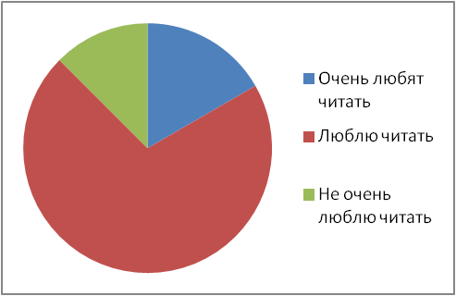
Диаграмма № 1
Вопрос: Любите ли вы читать?
- Очень люблю.
- Люблю читать.
- Не очень люблю читать.
- Мне не нравится читать, скучно.
Из 24 опрошенных учащихся, 4 человека ОЧЕНЬ любят читать, 17 любят и только 4 человека написали не очень. Ответ «Мне не нравится читать, скучно» не был выбран ни кем.

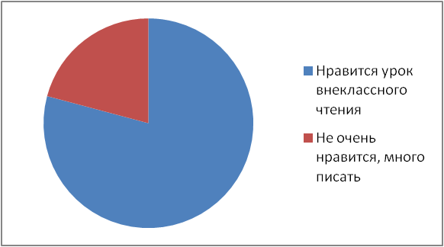
Диаграмма 2
Вопрос: Нравятся ли вам уроки внеклассного чтения? Почему?
- Нравятся.
- Не очень нравятся, много писать.
19 человек написали, что занятия в библиотеке нравятся и с удовольствием к ним готовятся, на них узнают много нового и интересного.
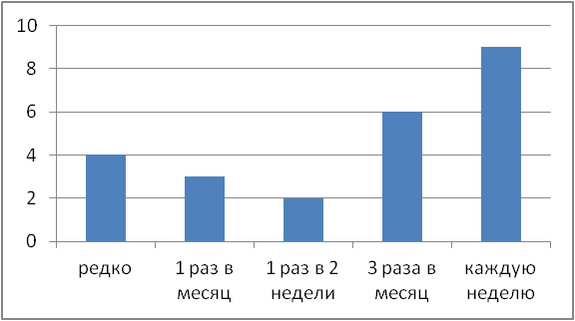
Диаграмма 3
Вопрос: Как часто, по вашему мнению, надо проводить уроки внеклассного чтения?
- Каждую неделю.
- 3 раза в месяц.
- 1 раз в две недели.
- 1 раз в месяц.
- Редко.
9 человек изъявили желание увеличить количество занятий в библиотеке и посещать ее каждую неделю, а это 1/3 учащихся класса. Я считаю, что наша совместная работа создает оптимальные условия для формирования устойчивого читательского интереса.
Фазиль Искандер говорил: «Культура — это не количество прочитанных книг, а количество понятых».

